**Borkener Zeitung**

Von dpa 09.11.2024

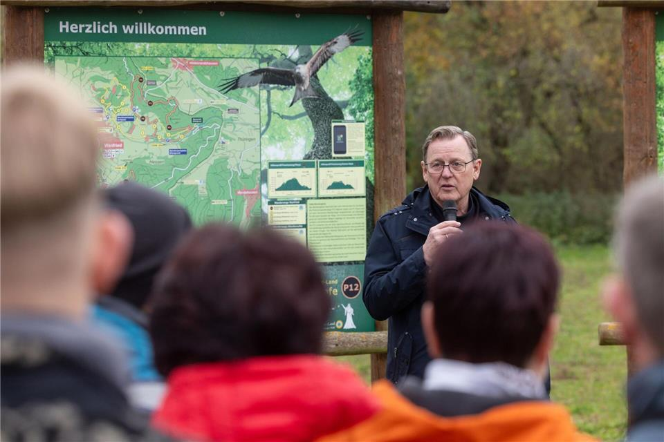

Thüringens geschäftsführender Ministerpräsident Bodo Ramelow (Linke) spricht vor einer Wanderung zum 35. Jahrestag des Mauerfalls. Michael Reichel/dpa

**Ramelow erinnert an die Todesopfer der innerdeutschen Grenze**

Thüringens geschäftsführender Ministerpräsident Bodo Ramelow (Linke) hat an die Todesopfer des Todesstreifens an der früheren innerdeutschen Grenze erinnert. „Nichts davon, was hier gestanden hat, war friedlich, nichts davon war eine normale Grenze, sondern der Name Todesstreifen hatte schon seine Berechtigung“, sagte Ramelow am 35. Jahrestag des Mauerfalls vor einer Wanderung bei Wendehausen.

Die Grenze sei dafür da gewesen, die eigene Bevölkerung einzusperren. Menschen sollten mit dem Tod bedroht werden. Ramelow nannte die Selbstschussanlagen am Todesstreifen „Mordmaschinen“.